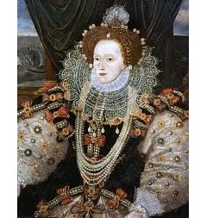

**Adellijke titels in Nederland**

**Aanspreeknaam van personen met eigen voorrechten en veelal grondbezit. Dit is door afkomst bepaald.**

**De hertog**

**De graaf**

**De markies**

**De burggraaf**

**De ridder**

**De baron**

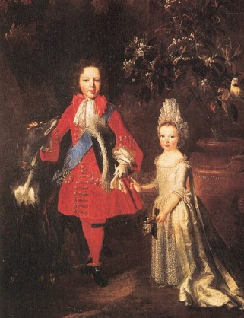[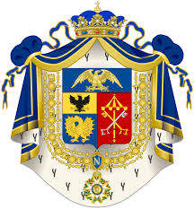](http://www.google.nl/url?sa=i&rct=j&q=&esrc=s&frm=1&source=images&cd=&cad=rja&uact=8&docid=AKJw163lfvOiYM&tbnid=BDm9st93mHr_hM:&ved=0CAUQjRw&url=http://nl.wikipedia.org/wiki/Adel_in_Itali%C3%AB&ei=Avd9U8K1C6n1yAP9_YHIAg&bvm=bv.67229260,d.bGQ&psig=AFQjCNHz_SQMchlAPw08Vs2q9ahvX1a9vg&ust=1400850532393262)

[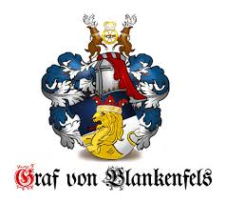](http://www.google.nl/url?sa=i&rct=j&q=&esrc=s&frm=1&source=images&cd=&cad=rja&uact=8&docid=EPu9pzERzEFRDM&tbnid=5xxmf6bII1YF_M:&ved=0CAUQjRw&url=http://www.ebay.de/itm/Adelstitel-GRAF-von-BLANKENFELS-Urkunde-Wappen-Diplom-Adel-Titel-Adelstitel-/180919715613&ei=ivh9U-77FeeeyQOg64Bo&bvm=bv.67229260,d.bGQ&psig=AFQjCNHz_SQMchlAPw08Vs2q9ahvX1a9vg&ust=1400850532393262)

[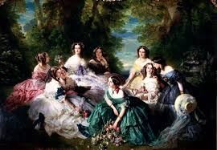](http://www.google.nl/url?sa=i&rct=j&q=&esrc=s&frm=1&source=images&cd=&cad=rja&uact=8&docid=-uYj6b5frHPKIM&tbnid=aghxpNqs2AUYBM:&ved=0CAUQjRw&url=http://nl.wikipedia.org/wiki/Adel&ei=Lvd9U8viC8GOywOvgYGADA&bvm=bv.67229260,d.bGQ&psig=AFQjCNHz_SQMchlAPw08Vs2q9ahvX1a9vg&ust=1400850532393262)